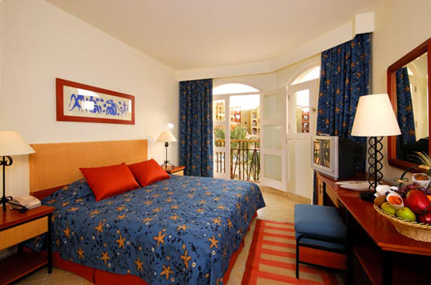
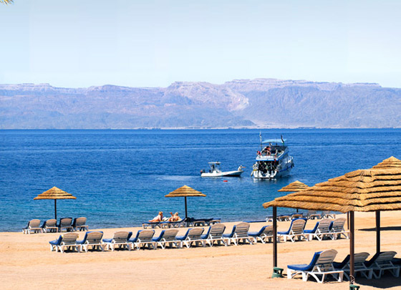
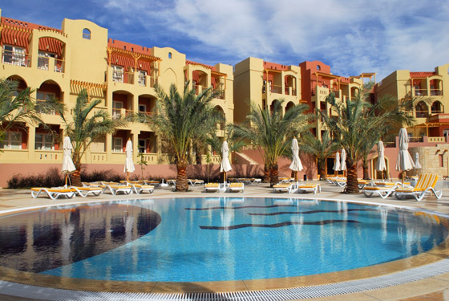

MARINA PLAZA 4* superior
Tala Bay - Aqaba
TRANSPORT AVION - CURSA CHARTER
BUCURESTI – AQABA – BUCURESTI

Localizare: Situat in golful Tala Bay in cea mai luxoasa statiune din Iordania, hotelul de 4 stele Marina Plaza este locatia perfecta pentru o vacanta de vis. Se afla la doar 15 km distanta de orasul Aqaba si la 25 de km de aeroportul international King Hussein.
Transportul catre Aqaba este oferit gratuit de catre hotel, care pune la dispozitie cinci transferuri in fiecare zi pe fiecare sens. Astfel, daca vreti sa imbinati relaxarea din vacanta cu shoppingul, viata de noapte si cinele in oras, e bine sa profitati de acest serviciu oferit de Marina Plaza.

Ca alternativa de neratat mai aveti vizitarea orasului antic Petra, unul din cele mai faimoase situri arheologice din lume, datorita templelor sapate direct in stânca, cel mai cunoscut fiind "Trezoreria" ("Al Khazneh"), in stil grecesc, cu o inaltime de 42 m, unde s-a turnat si partea finala a filmului Indiana Jones si ultima cruciada, optand pentru o excursie de o zi.
De asemenea puteti vizita zona Wadi Rum (cunoscuta si ca Valea Lunii) care se afla la doar o ora distanta de hotel. Wadi Rum este casa beduinilor din tribul Zalabia care, lucrand cu alpinisti si calatori, au reusit sa dezvolte un ecoturism care le este acum sursa principala de venit. Aceasta zona este acum una din atractiile turistice cele mai importante ale Iordaniei, atragand un numar mare de turisti straini, in special iubitorii de alpinism dar si pe cei care doresc sa experimenteze posibilitatea de a merge in safari pe cal sau pur si simplu, pentru excursii de o zi de la Aqaba la Petra.

Facilitati hotel: La 250 de m de hotel incepe plaja privata a acestuia, unde puteti practica diverse sporturi pe apa: snorkeling, diving, jet ski, banana, excursii cu barca sau activitati pe plaja, precum volei.
La restaurantul principal al hotelului Marina Plaza, Solero, va puteti delecta cu o serie de preparate internationale si regionale. In cortul oriental, puteti savura ceai si cafea locala, puteti asculta muzica live si de ce nu, puteti opta si pentru o narghilea. De asemenea, aveti bar si la piscina. Exista doua piscine incalzite si una pentru copii. Printre activitatile zilnice organizate de hotel se numara sedintele de yoga si de gimnastica acvatica.
Centrul Spa de la Marina Plaza Hotel este prevazut cu incaperi atat pentru masaj (cu pietre incalzite, masaj suedez, masaj thai si masaj facial) cat si pentru tratamentent (aromaterapie, hidroterapie si reflexoterapie). Mai exista o sauna si o sala de fitness.

Facilitati camere: Inaugurat in 2008, Marina Plaza Hotel este o constructie moderna la malul Marii Rosii ce numara nu mai putin de 260 de camere dotate cu aer conditionat, mini bar, Wi-Fi si TV prin satelit. Dintre cele 252 de camere standard, 78 pot fi folosite ca interconectate, 28 sunt pentru nefumatori si o camera este prevazuta cu acces pentru persoanele cu handicap. Mai exista si 8 apartamente. Fiecare camera are balcon privat, unele fiind cu vedere la mare iar altele fiind orientate catre muntii Aqaba sau catre piscina.

Site oficial hotel: http://www.marinaplazahotel.com/

